Общество с ограниченной ответственностью
“1С-Медицина-Регион”
Контракт № 41/19 от 03.07.2019 г.
Рабочая документация.

Информационная система управления ресурсами медицинских организаций Тюменской области

Этап 4. Модернизация Системы в части модуля «Медицина»

Разработка пользовательской инструкции
Задача 8.3 «Доработка ШМД «Выписной эпикриз новорожденного»»
«1С:Медицина.Больница»

На 3 листах

г. Тюмень
2019 г.
ООО «1С-Медицина-Регион».

Контракт № 41/19 от 03.07.2019 года на оказание услуг по развитию Информационной системы управления ресурсами медицинских организаций Тюменской области. Этап 4. Модернизация Системы в части модуля «Медицина».

Данная пользовательская инструкция разработана для Информационной системы управления ресурсами медицинских организаций Тюменской области в части доработки функционала по оказанию медицинской помощи в условиях стационара, реализованного в модуле «1С:Медицина.Больница».
Для того, чтобы сформировать медицинский документ «Выписной эпикриз новорожденного» необходимо перейти в подсистему «Отделение», далее «Пациенты отделения» (рис. 1).
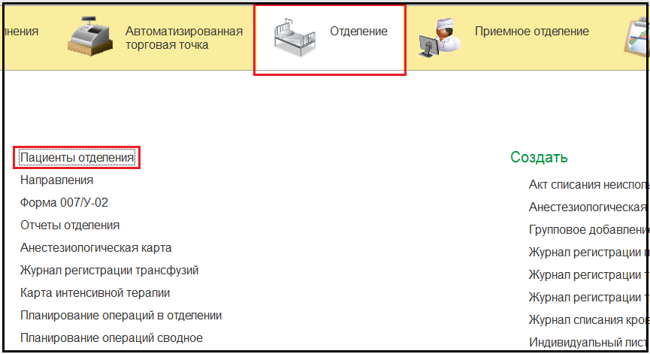
Рисунок 1 - Переход по ссылке «Пациенты отделения»
Открылась форма Пост отделения стационара (рис. 2). На вкладке «Пациенты отделения» выбираем необходимого пациента и по кнопке «Добавить МД» открываем «Выписной эпикриз» (рис. 3).
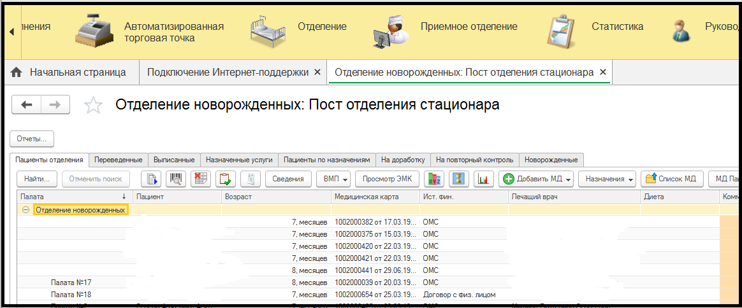
Рисунок 2 – Пост отделения стационара

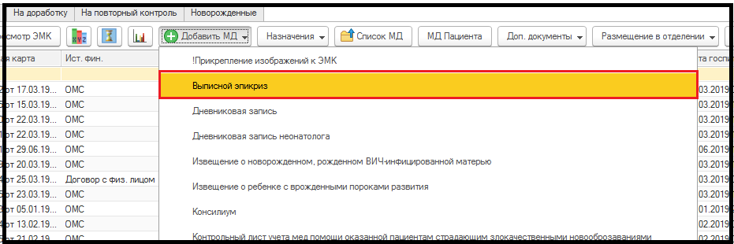
Рисунок 3 – Выписной эпикриз
В открывшейся форме медицинского документа «Выписной эпикриз» добавлено автоматическое заполнение полей «Оценка в баллах по шкале Апгар», «Окружность головы» и «Окружность груди» (рис. 4).
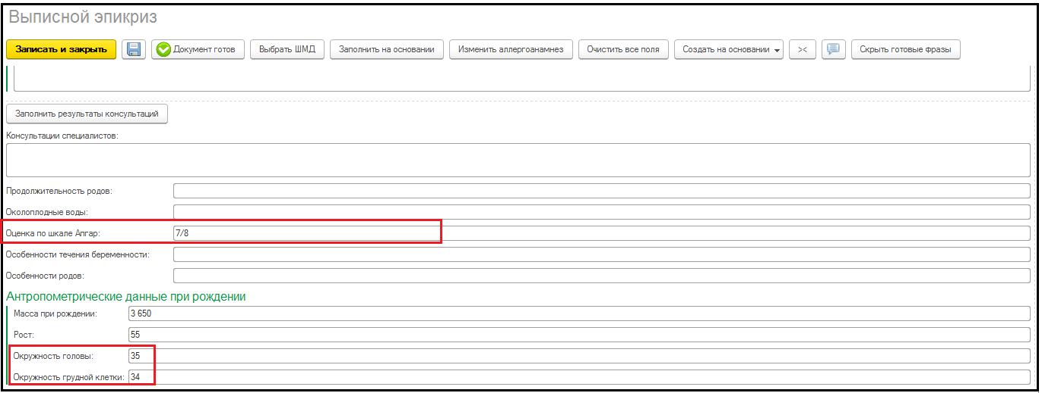
Рисунок 4 – Автоматически заполняемые поля
Данные поля заполняться автоматически в том случае, если они заполнены в документе «Регистрация новорожденного".
В ШМД Выписной эпикриз новорожденного с диагнозом заболевания была удалена таблица с диагнозом матери, привязанная к акушерской истории (рис. 5).
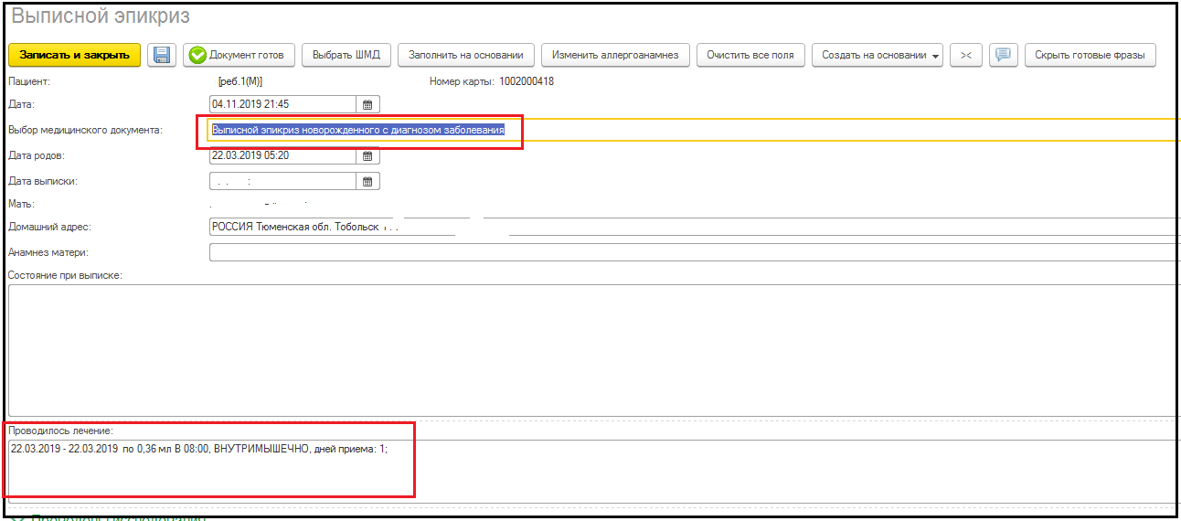
Рисунок 5 - Новорожденный с диагнозом заболевания
Далее заполняем ШМД, сохраняем его.

